# 跳跃表

跳跃表（ skiplist ）是一种有序数据结构，它通过在每个节点中维持多个指向其他节点的指针，从而达到快速访问节点的目的。

跳跃表支持平均O(logN)、最坏O(N)（的复杂度的节点查找，还可以通过顺序性操作来批量处理节点。

在大部分情况下，跳跃表的效率可以和平衡树相媲美，井且因为跳跃表的实现比平衡树要来得更为简单，所以有不少程序都使用跳跃表来代替平衡树。

Redis 使用跳跃表作为有序集合键的底层实现之一，如果一个有序集合包含的元素数量比较多，又或者有序集合中元素的成员（ member ）是比较长的字符串时， Redis 就会使用跳跃表来作为有序集合键的底层实现。

Redis 只在两个地方用到了跳跃表，一个是实现有序集合键，另一个是在集群节点中用作内部数据结构。

## 跳跃表的实现

Redis 的跳跃表由redis.h/zskiplistNode 和redis.h/zskiplist 两个结构定义，其中zskiplistNode 结构用于表示跳跃表节点，而zskiplist 结构则用于保存跳跃表节点的相关信息，比如节点的数量，以及指向表头节点和表尾节点的指针等等。

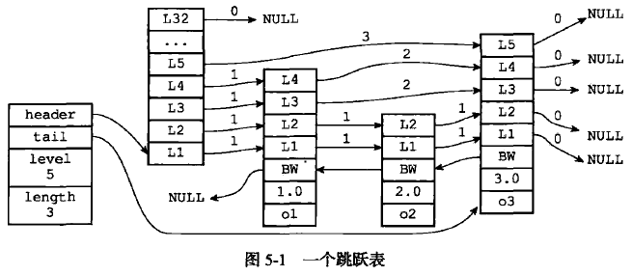

图5-1 展示了一个跳跃表示例，位于图片最左边的是zskiplist 结构，该结构包含以下属性：

* header ：指向跳跃表的表头节点。
* tail ：指向跳跃表的表尾节点。
* level ：记录目前跳跃表内，层数最大的那个节点的层数（表头节点的层数不计算在内）。
* length ：记录跳跃表的长度，也即是，跳跃表目前包含节点的数量（表头节点不计算在内）。

位于zskiplist 结构右方的是四个zskiplistNode结构，该结构包含以下属性：

* 层（ level ）：节点中用Ll 、L2 、L3 等字样标记节点的各个层， Ll 代表第一层， L2代表第二层，以此类推。每个层都带有两个属性：前进指针和跨度。前进指针用于访问位于表尾方向的其他节点，而跨度则记录了前进指针所指向节点和当前节点的距离。在上面的图片中，连线上带有数字的箭头就代表前进指针，而那个数字就是跨度。当程序从表头向表尾进行遍历时，访问会活着层的前进指针进行。
* 后退（ backward ）指针z 节点中用BW 字样标记节点的后退指针，它指向位于当前节点的前一个节点。后退指针在程序从表尾向表头遍历时使用。
* 分值（ score ）：各个节点中的1.0 、2.0 和3.0 是节点所保存的分值。在跳跃表中，节点按各自所保存的分值从小到大排列。
* 成员对象（ obj ）：各个节点中的。1 、。2 和o3 是节点所保存的成员对象。

注意意表头节点和其他节点的构造是一样的：表头节点也有后退指针、分值和成员对象，不过表头节点的这些属性都不会被用到，所以图中省略了这些部分，只显示了表头节点的各个层。

### 跳跃表节点

跳跃表节点的实现由redis.h/zskiplistNode 结构定义：

|  |
| --- |
| typedef struct zskiplistNode {  // 成员对象  robj *obj;  // 分值  double score;  // 后退指针  struct zskiplistNode *backward;  // 层  struct zskiplistLevel {  // 前进指针  struct zskiplistNode *forward;  // 跨度  unsigned int span;  } level[];  } zskiplistNode; |

**层**

跳跃表节点的level 数组可以包含多个元素，每个元素都包含一个指向其他节点的指针，程序可以通过这些层来加快访问其他节点的速度，一般来说，层的数量越多，访问其他节点的速度就越快。

每次创建一个新跳跃表节点的时候，程序都根据事次定律（ power law ，越大的数出现的概率越小）随机生成一个介于1 和32 之间的值作为level 数组的大小，这个大小就是层的“高度”。

图5-2 分别展示了三个高度为1 层、3 层和5 层的节点，因为C 语言的数组索引总是从0 开始的，所以节点的第一层是level[0]，而第二层是level[l]，以此类推。

**前进指针**

每个层都有一个指向表尾方向的前进指针（ level[i] .f 。rward 属性），用于从表头向表尾方向访问节点。

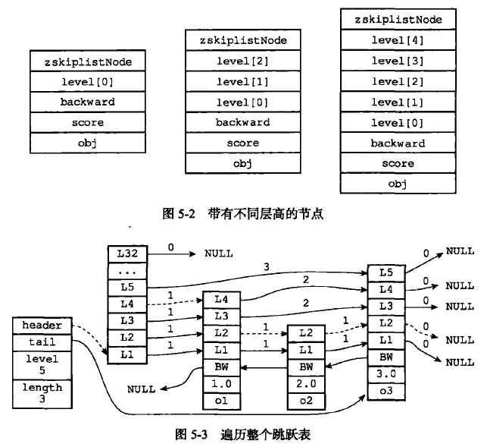

1. 迭代程序首先访问跳跃表的第一个节点（表头），然后从第四层的前进指针移动到表中的第二个节点。
2. 在第二个节点时，程序捂着第二层的前进指针移动到表中的第三个节点。
3. 在第三个节点时，程序同样沿着第二层的前进指针移动到表中的第四个节点。
4. 当程序再次活着第四个节点的前进指针移动时，它碰到一个NULL ，程序知道这时已经到达了跳跃表的表尾，于是结束这次遍历。

**跨度**

层的跨度（ level [i] . span 属性）用于记录两个节点之间的距离：

* 两个节点之间的跨度越大，它们相距得就越远。
* 指向NULL 的所有前进指针的跨度都为0 ，因为它们没有连向任何节点。

初看上去，很容易以为跨度和遍历操作有关，但实际上并不是这样，遍历操作只使用前进指针就可以完成了，跨度实际上是用来计算排位（ rank ）的：在查找某个节点的过程中，将沿途访问过的所有层的跨度累计起来，得到的结果就是目标节点在跳跃表中的排位。

**后退指针**

节点的后退指针（ backward 属性）用于从表尾向表头方向访问节点：跟可以一次跳过多个节点的前进指针不同，因为每个节点只有一个后退指针，所以每次只能后退至前一个节点。

**分值和成员**

节点的分值（ score 属性）是一个double 类型的浮点数，跳跃表中的所有节点都按分值从小到大来排序。

节点的成员对象（obj 属性）是一个指针，它指向一个字符串对象，而宇符串对象则保存着一个SDS 值。

在同一个跳跃表中，各个节点保存的成员对象必须是唯一的，但是多个节点保存的分值却可以是相同的：分值相同的节点将按照成员对象在字典序中的大小来进行排序，成员对象较小的节点会排在前面（靠近表头的方向），而成员对象较大的节点则会排在后面（靠近表尾的方向）。

## 跳跃表

仅靠多个跳跃表节点就可以组成一个跳跃衰，如图5-8 所示。但通过使用一个zskiplist 结构来持有这些节点，程序可以更方便地对整个跳跃表进行处理，比如快速访问跳跃表的表头节点和表尾节点，或者快速地获取跳跃表节点的数量（也即是跳跃表的长度）等信息，如图5-9 所示。zskiplist 结构的定义如下：

|  |
| --- |
| typedef struct zskiplist {  // 表头节点和表尾节点  struct zskiplistNode *header, *tail;  // 表中节点的数量  unsigned long length;  // 表中层数最大的节点的层数  int level;  } zskiplist; |

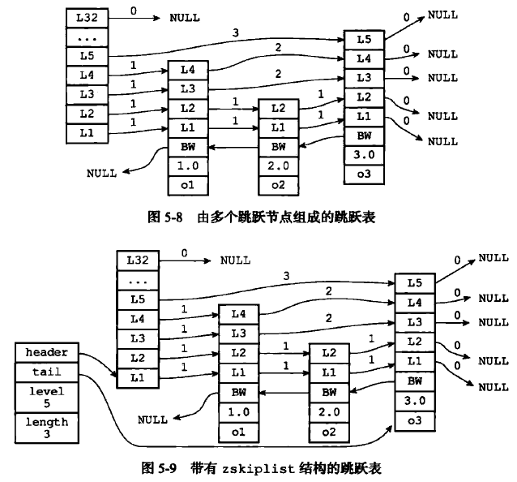

header 和tail 指针分别指向跳跃表的表头和表尾节点，通过这两个指针，程序定位表头节点和表尾节点的复杂度为O(1)。

通过使用length 属性来记录节点的数量，程序可以在0(1 ）复杂度内返回跳跃表的长度。level 属性则用于在O(1)复杂度内获取跳跃表中层高最大的那个节点的层数量，注意表头节点的层高并不计算在内。

## 跳跃表API

表5-1 列出了跳跃表的所有操作API 。

